Консультация для родителей

«Влияние нетрадиционной техники аппликации на развитие творческих способностей детей дошкольного возраста».

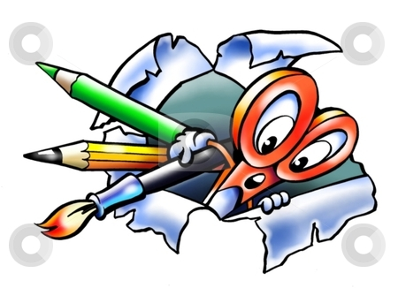

Уважаемые родители!
Развивать творчество детей можно различными путями, в том числе с помощью работы с различными материалами, например, с бумагой.

Занятия в процессе использования нетрадиционных техник работы с бумагой:
— повышают сенсорную чувствительность, т.е. формируют более тонкое восприятие формы, фактуры, цвета, объема;
— развивают воображение, пространственное мышление;
— развивают общую ручную умелость, мелкую моторику, синхронизируют работу обеих рук:
— формируют умение планировать работу по реализации замысла, предвидеть результат и достигать его;
— вносят при необходимости коррективы в первоначальный замысел.

Но самое важное и ценное заключается в том, что дети учатся видеть, чувствовать, оценивать и творить по законам красоты.
Ловкие детские и взрослые руки, а также фантазия способны привести детей в удивительную страну, где можно познать и пережить одно из самых прекрасных чувств – радость созидания и творчества. Работа с нетрадиционными материалами заключает в себе большие возможности для гармоничного развития ребенка.

Давайте познакомимся с некоторыми нетрадиционными техниками аппликации:

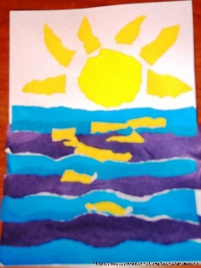
Обрывная аппликация.
Этот способ хорош для передачи фактуры образа (пушистый цыпленок, кудрявое облачко). В этом случае мы разрываем бумагу на кусочки и составляем из них изображение. Обрывная аппликация очень полезна для развития мелкой моторики рук и творческого мышления.

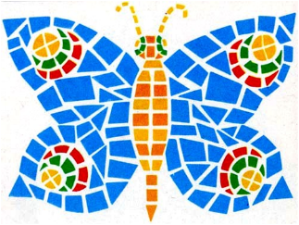
Модульная аппликация (мозаика).
При такой технике образ получается путем наклеивания множества одинаковых форм. В качестве основы для модульной аппликации могут использоваться вырезанные кружки, квадратики, треугольники, либо просто рваные бумажки.

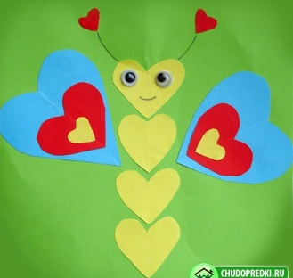
Симметричная аппликация.
Для симметричных изображений заготовку – квадрат или прямоугольник из бумаги нужного размера – складываем пополам, держим за сгиб, вырезаем половину изображения.

Накладная аппликация.
Эта техника позволяет получить многоцветное изображение. Задумываем образ и последовательно создаем его, накладывая и наклеивая детали слоями так, чтобы каждая следующая деталь была меньше предыдущей по размеру.

Ленточная аппликация.
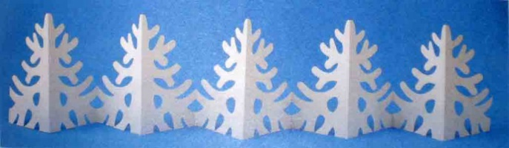
Этот способ позволяет получить не одно или два, а много одинаковых изображений, разрозненных или связанных между собой. Для изготовления ленточной аппликации необходимо взять широкий лист бумаги, сложить его гармошкой и вырезать изображение.

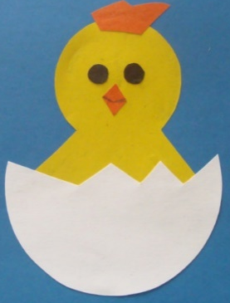
Силуэтная аппликация.
Этот способ доступен детям, хорошо владеющим ножницами. Они смогут вырезать сложные силуэты по нарисованному или воображаемому контуру.

Торцевание
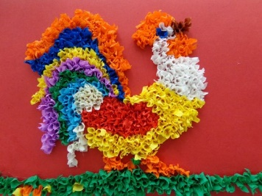
Торцевание - один из видов бумажного рукоделия. С помощью торцевания можно создавать удивительные объёмные картины, мозаики, панно, декоративные элементы интерьера, открытки. Эта техника довольно популярна, интерес к ней объясняется необычным эффектом "пушистости" и лёгким способом её исполнения.

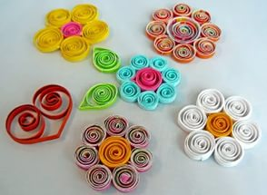
Квиллинг
Квилинг (англ. quilling — от слова quill (птичье перо)), также бумагокручение - искусство изготовления плоских или объемных композиций из скрученных в спиральки длинных и узких полосок бумаги.

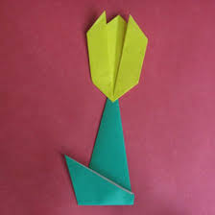
Оригами.
Орига́ми (яп. «сложенная бумага») — вид декоративно-прикладного искусства; древнее искусство складывания фигурок из бумаги. Классическое оригами складывается из квадратного листа бумаги и предписывает использование одного листа бумаги без применения клея и ножниц.

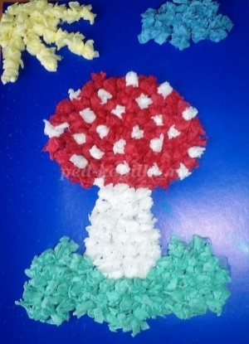
Аппликация из салфеток
Салфетки — очень интересный материал для детского творчества. Из них можно делать разные поделки. Такой вид творчества имеет ряд плюсов: - возможность создавать шедевры без ножниц; - развитие мелкой моторики маленьких ручек; - развитие тактильного восприятия, используя бумагу различной фактуры; - широкие возможности для проявления креатива.

Гофрированная бумага
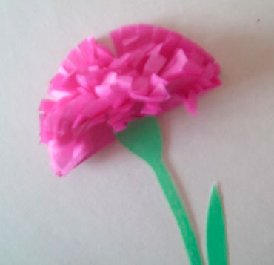
Гофрированная бумага — один из видов так называемой поделочной бумаги. Великолепные цвета очень нравятся детям, и они с удовольствием р аботают с ней на занятиях творчеством. Это отличный декоративный и поделочный материал, позволяющий создавать декорации, красочные игрушки, оригинальные гирлянды и великолепные букеты, костюмы, которые могут стать отличным подарком к празднику.

Аппликация из ткани.
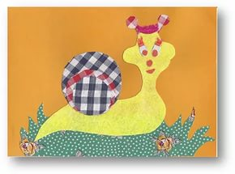
Аппликация из ткани - разновидность вшивки. Вышивание аппликацией состоит в том, чтобы укреплять на определенном фоне из ткани куски другой ткани. Укрепляются аппликации из ткани либо пришиванием, либо приклеиванием. Выполнение аппликации из ткани требует определенных навыков. Во-первых, надо уметь резать ткань (ткань труднее резать, чем бумагу); Во-вторых, края у ткани могут осыпаться и осложнять работу.

Аппликация из крупы
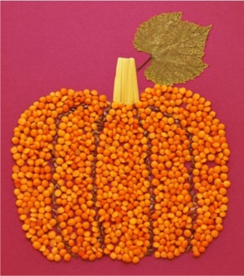
Для самых маленьких детей полезно развивать мелкую моторику. Перебирать предметы пальчиками, учиться совершать щипковые движения, конечно, важно. Но деткам, в возрасте старше года, интересно видеть результат своего труда.

Аппликация из засушенных растений.
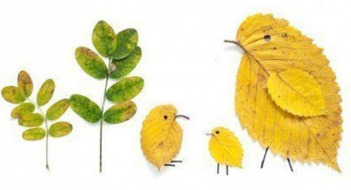
В настоящее время широкую популярность приобрела аппликация из цветов, травы, листьев, так называемая флористика. Работа с природным материалом вполне доступна учащимся и детям дошкольного возраста. Занятия с природным материалом способствует воспитанию у детей любви к родной природе, бережного к ней отношения. Полезны они еще и потому, что сбор и заготовка природного материала, происходит на воздухе.

Уважаемые родители!

Занятия творчеством должны стать для ребенка новым и интересным средством познания окружающего мира, поэтому:
*не стремитесь навязать ребенку тот или иной творческий процесс, а попытайтесь увлечь его различными видами деятельности;
*не ограничивайте детскую свободу и раскованность;
*доброжелательность, поддержка, радостная обстановка выдумки и фантазии-только в этом случаи занятия будут полезны для развития ребенка.

Желаем вам успехов!

